МЭДЭЭЛЭЛ, ТЕХНОЛОГИЙН СУРГУУЛЬ

БААСАНЖАРГАЛ ХОНГОРЗУЛ

“Smart Flow” Байгууллагын дотоод удирдлага, хяналтын нэгдсэн систем

Мэргэжлийн индекс: D061303
Бакалаварын зэрэг горилсон Дипломын ажил

УЛААНБААТАР ХОТ
2026 ОН
МЭДЭЭЛЭЛ, ТЕХНОЛОГИЙН СУРГУУЛЬ

БААСАНЖАРГАЛ ХОНГОРЗУЛ

“Smart Flow” Байгууллагын дотоод удирдлага, хяналтын нэгдсэн систем

Мэргэжлийн индекс: D061303
Бакалаварын зэрэг горилсон Дипломын ажил

Удирдагч: . . . . . . . . . . . . . . . . . . . . . . . Ахлах багш П.Зоригтбаатар
Шүүмжлэгч: . . . . . . . . . . . . . . . . . .МТС захирал, Ахлах багш Ө. Ганзориг

УЛААНБААТАР ХОТ
2026 ОН

ТАЛАРХАЛ

Энэхүү судалгааны ажлыг гүйцэтгэхэд дэмжлэг үзүүлсэн ангийн хамт олон, гэр бүл, найз нөхөд болон Мандах Их Сургуулийн Мэдээлэл Технологийн Сургуулийн эрдмийн хамт олонд чин сэтгэлийн талархал илэрхийлье. Мөн төслийн ажлыг удирдан чиглүүлж, үнэтэй зөвлөгөө, санал шүүмж өгч, судалгааны ажлыг амжилттай гүйцэтгэхэд гүн туслалцаа үзүүлсэн удирдагч багш Мандах Их Сургуулийн Мэдээлэл Технологийн Сургуулийн ахлах багш П. Зоригтбаатар танд чин сэтгэлийн талархал илэрхийлж байна. Түүнчлэн төслийн ажилд үнэтэй санал, зөвлөмж өгч, мэргэжлийн дэмжлэг үзүүлсэн Мандах Их Сургуулийн Мэдээлэл Технологийн Сургуулийн ахлах багш Ө.Ганзориг, багш Н.Ринчмаа, багш Х. Сувд-Эрдэнэ та бүхэнд гүн талархал илэрхийлье.

СУДЛААЧИЙН ЁС ЗҮЙН БАТАЛГАА

“SMART FLOW байгууллагын дотоод удирдлага, хяналтын нэгдсэн систем“ сэдэвт бакалаврын төслийн ажил нь миний өөрийн бүтээл бөгөөд нийт . . . . . хуудастай, Монгол Улсын оюуны өмчийн эрхийг зөрчөөгүй болохыг баталж байна. Энэхүү бүтээл нь Мандах их сургуулийн өмч болох бөгөөд тус сургуулийн номын сангаар дамжуулан нийтийн хүртээл болгохыг зөвшөөрч байна.

Гарын үсэг: . . . . . . . . . . .
Оюутны нэр: Б.Хонгорзул
Оюутны код: IS22D013

Огноо: 2026.02.24

Хураангуй
Орчин үеийн байгууллагын соёлд ажилчдын бүтээмжийг нэмэгдүүлэх, ажлын явцыг системтэй удирдах, тэдний сэтгэл ханамж, хөгжилд анхаарах зайлшгүй шаардлага тулгарч байна. Энэхүү хэрэгцээнд үндэслэн ажилчдын цаг бүртгэл, хүний нөөцийн удирдлага болон төслийн хяналтыг цогцоор шийдсэн SMART FLOW байгууллагын дотоод удирдлага, хяналтын нэгдсэн системийг хөгжүүлэв.
- Үндсэн функцууд:
- Ухаалаг цаг бүртгэл: Ажилчдын ирэх, буцах цагийг автоматжуулж, амралт болон чөлөөний хүсэлтийг олон шатлалт баталгаажуулалтын системээр (Workflow) шийдвэрлэдэг.
- Төслийн зохион байгуулалт: Даалгавар бүрийг системтэй хуваарилж, гүйцэтгэлийн явцыг бодит хугацаанд хянах замаар үр дүнг сайжруулсан.
- Аналитик тайлан: Удирдлагын шийдвэр гаргалтад зориулж ажилчдын идэвх, төслийн явц, нөөцийн ашиглалтын дэлгэрэнгүй дата тайланг боловсруулдаг.
Түлхүүр үг:
- Класс диаграмм
- SEQUENCE диаграмм
- USECASE
- Дэлгэцийн зохиомж

АГУУЛГА

Хураангуй iii
Хүснэгтийн жагсаалт vi
тоВЧИЛСОН ҮГИЙН жагсаалт vii
ОРШИЛ 1
НЭГ. СЭДВИЙН СУДЛАГДСАН БАЙДАЛ /СУДАЛГААНЫ ОНОЛ АРГА ЗҮЙ 6
1.1 Ерөнхий судалгаа 6
1.2 Одоогийн системийн судалгаа: 6
1.3 Хийгдэх системийн судалгаа : 6
1.4 Архитектурын сонголт : 10
1.5 Программчлалын нэмэлт судалгаа 16
2 2. ХОЁР. Төслийн хэсэг 16
2.1. Өгөгдлийн сангийн зохиомж 16
2.2. Class диаграммм 18
2.3. Sequence диаграммм 19
2.4 State chart диаграммм 20
2.5 Activity диаграмм 21
2.6 Collebration диаграмм 22
2.7 Component диаграмм 22
2.8 Deployment диаграмм 23
2.9 Network диаграмм 24
2.10 Дэлгэцийн зохиомж: 25
ДҮГНЭЛТ 31
АШИГЛАСАН НОМ ЗҮЙ 30

Зургийн жагсаалт
Зураг 1 Аяллын төлөвлөгөө нэмэх 3
Зураг 2 Аяллын төлөвлөгөөнүүд 3
Зураг 3 Аяллын төлөвлөгөө дэлгэрэнгүй 4
Зураг 4 Аяллын төлөвлөгөө газрын зураг 4
Зураг 5 Use Case 7
Зураг 6 Python 8
Зураг 7 Django 10
Зураг 8 Flutter 11
Зураг 9 PostgreSQL 12
Зураг 10 Объект холбоос диаграмм 14
Зураг 11 Өгөгдлийн ерөнхий схем 15
Зураг 12 Class диаграмм 16
Зураг 13 Sequence диаграмм 17
Зураг 14 State Chart диаграмм 18
Зураг 15 Activity диаграмм 19
Зураг 16 Collebration диаграмм 20
Зураг 17 Component диаграмм 20
Зураг 18 Deployment диаграмм 21
Зураг 19 Network диаграмм 22
Зураг 20 Login хуудас 23
Зураг 21 Register хуудас 23
Зураг 22 Home хуудас 24
Зураг 23 User profile хуудас 24
Зураг 24 Travel Goal хуудас 25
Зураг 25 Add trip хуудас 25
Зураг 26 My blog хуудас 26
Зураг 27 Add Blog хуудас 26
Зураг 28 Коммент хуудас 27
Зураг 29 Хайлтын хуудас 27
Зураг 30 Профайл хуудас 28
Зураг 31 Personal Detail хуудас 28

Хүснэгтийн жагсаалт
Хүснэгт 1 Хэрэглэгч бүртгүүлэх, нэвтрэх 5
Хүснэгт 2 Аяллын Bucket List үүсгэх 5
Хүснэгт 3 Аяллын түүх үүсгэх, хуваалцах 6
Хүснэгт 4 Аяллын түүх дээр лайклах, коммент үлдээх 6
Хүснэгт 5 Админ контент хянах 6
Хүснэгт 6 Админ статистик хянах 6

ТОВЧИЛСОН ҮГИЙН жагсаалт
Бичвэрт ашиглагдсан товчилсон үгийн жагсаалтыг цагаан толгойн үсгийн дарааллаар Монгол, Англи, бусад хэл гэсэн дарааллаар байрлуулна.
ӨСУС Өгөгдлийн сан удирдах систем
ПХ Программ хангамж
МС Мэдээллийн систем
ӨЕС Өгөгдлийн ерөнхий схем
ОХД Объектын холбоосон диаграммм

ОРШИЛ
Орчин үеийн байгууллагын удирдлагын тогтолцоонд ажилчдын цаг ашиглалт, ажлын гүйцэтгэлээс гадна тэдний ур чадварын хөгжил, сэтгэл зүйн эрүүл мэндэд анхаарах зайлшгүй шаардлага тулгарч байна. Уламжлалт цаасан болон механик бүртгэлийн аргууд нь өгөгдөл алдагдах, тайлан боловсруулахад хугацаа алдах, ажилчдын ачааллыг бодитой үнэлж чадахгүй байх зэрэг дутагдалтай байдаг. Иймд энэхүү асуудлуудыг технологийн шийдлээр шийдвэрлэх, хүний нөөцийн удирдлагыг дижитал хэлбэрт шилжүүлэх зорилгоор SMART FLOW системийг хөгжүүлсэн.

Системийн зорилго:
Байгууллагын хүний нөөц болон төслийн менежментийг нэгдсэн системд оруулж, ажилчдын бүтээмжийг нэмэгдүүлэх, удирдлагыг бодит мэдээллээр хангах. Үүнд:
- Ажилчдын цаг бүртгэл, чөлөөний хүсэлтийг автоматжуулах.
- Төсөл, даалгаврын гүйцэтгэлийг системтэй хянах.

Системийн хамрах хүрээ: Системийн хамрах хүрээг дараах 3-н түвшинд авч үзнэ. Үүнд:

- Программын хамрах хүрээ:
- Өгөгдлийн сан: Системийн найдвартай байдал, үүлэн технологийн давуу талыг ашиглах үүднээс NeonDB (Serverless PostgreSQL)-ийг сонгов. Энэ нь өгөгдлийн ачааллаас хамааран автоматаар өргөжсөнөөр системийн тогтвортой байдлыг бүрэн хангана.
- Хэрэглэгчийн интерфейс (Frontend): Вэб суурьтай удирдлагын систем болон хэрэглэгчийн хэсгийг орчин үеийн хамгийн хурдан хөгжүүлэлтийн хэрэгсэл болох React + Vite хослол дээр бүтээв. Энэ нь системийн ажиллагааг хурдан (Fast HMR), хөнгөн бөгөөд интерактив болоход гол нөлөө үзүүлнэ.
- Системийн логик (Backend): Сервер талын үйл ажиллагааг Python хэл дээр суурилсан Django Framework болон Django REST Framework ашиглан шийдэв. Энэ нь Frontend болон Өгөгдлийн сан хоорондын аюулгүй, шуурхай мэдээлэл солилцоог хариуцна.
- Хэрэглэгчийн хамрах хүрээ:
Систем нь шатласан эрх бүхий 4 үндсэн хэрэглэгчтэй байх бөгөөд бүх хэрэглэгчид өөрийн ирцийг бүртгүүлэх (Check-in/out) үндсэн үүргийг ижил түвшинд гүйцэтгэнэ.
- Админ (Admin)
Системийн ерөнхий тохиргоо болон аюулгүй байдлыг хариуцна.
- Системийн удирдлага: Байгууллагын салбар нэгж, албан тушаалын ангиллыг үүсгэх, засах.
- Эрх зохицуулалт: Хэрэглэгчдэд Role (эрх) хуваарилах, хандах эрхийг хязгаарлах.
- Дата хяналт: NeonDB дээрх нийт өгөгдлийн бүрэн бүтэн байдлыг хянах, зохисгүй контентыг устгах.
- Хүний нөөцийн менежер (HR Manager)
Ажилчдын амьдралын мөчлөг болон ирц, чөлөөний нэгдсэн зохицуулалтыг хариуцна.
- Ажилчдын бүртгэл: Шинэ ажилтан үүсгэх, мэдээллийг шинэчлэх, ажлаас чөлөөлөх процесс.
- Ирцийн нэгдсэн хяналт: Нийт ажилчдын ирцийн мэдээллийг нэгтгэн харах, хоцролт болон таслалтын тайлан гаргах.
- Эцсийн баталгаажуулалт: Менежерээр дэмжигдсэн чөлөөний хүсэлтийг хянаж, эцэслэн батлах (Workflow-ийн төгсгөлийн шат).
- Төслийн менежер (Manager)
Өөрийн хариуцсан баг болон төслийн гүйцэтгэлийг удирдан чиглүүлнэ.
- Төсөл ба Даалгавар: Шинэ төсөл үүсгэх, багийн гишүүдийг томилох, даалгавар хуваарилах.
- Гүйцэтгэлийн хяналт: Ажилчдын хийж гүйцэтгэсэн ажлын явцыг бодит хугацаанд хянах, үнэлэх.
- Анхан шатны баталгаажуулалт: Хариуцсан ажилчдын ирүүлсэн чөлөөний хүсэлтийг хянаж, "Дэмжсэн" эсвэл "Татгалзсан" шийдвэр гаргах (Шийдвэр батлагдвал HR-руу автоматаар шилжинэ).
- Ажилтан (Employee)
Системийн үндсэн үйл ажиллагаанд оролцогч.
- Ирц бүртгэл: Өдөр тутам ирэх, буцах цагаа бүртгүүлэх.
- Төслийн оролцоо: Өөрт оноогдсон төсөл, даалгаврыг харах, гүйцэтгэлийн явцаа (статус) шинэчлэх, тайлан оруулах.
- Хүсэлт илгээх: Чөлөө авах, амралт авах хүсэлтээ системээр дамжуулан илгээж, шийдвэрлэлтийн явцаа (Менежер -> HR) хянах.

- Ижил төстэй байгууллагуудын хамрах хүрээ: TEAMSYNC
TeamSync нь Монголын зах зээлд 10 гаруй жил туршигдсан, байгууллагын дотоод үйл ажиллагааг цогцоор удирдах зориулалттай вэб суурьтай платформ юм. Уг систем нь ажилчдын цаг бүртгэл, төслийн удирдлага, хүний нөөцийн менежмент болон өдөр тутмын тайланг нэгтгэн шийдсэнээрээ SMART FLOW системтэй ижил чиглэлд үйл ажиллагаа явуулдаг.
Зорилтууд:
- Ухаалаг ирц бүртгэл: Оффис болон зайнаас ажиллах горимыг дэмжсэн, TOTP токен болон байршлын мэдээлэлд суурилсан ирцийн баталгаажуулалт хийх.
- Гүйцэтгэлийн хяналт: Өдөр тутмын ажлын тайланг гаргахдаа ажлын хүндрэл, стресс үзүүлэлт зэрэг нарийн өгөгдлүүдийг тэмдэглэж, бүтээмжийг тооцох.
- Олон шатлалт зөвшөөрөл: Амралт, чөлөөний хүсэлтийг динамик загварт үндэслэн, удирдлагын олон шатлалаар дамжуулан баталгаажуулах системийг бүрдүүлэх.
- Төслийн уялдаа холбоо: Төсөл үүсгэх, багийн гишүүдийг оноох үйл явцыг өдрийн тайлан болон нөөцийн ашиглалттай шууд холбох.
- Хүний нөөцийн хөгжил: Ажилтны ур чадварыг бүртгэх, хөгжүүлэх замаар байгууллагын хүний нөөцийн чадавхыг сайжруулах.

Үнэлгээ :
SMART FLOW систем нь TeamSync-ийн туршлага дээр үндэслэн, орчин үеийн технологийн шийдлээр (React, Vite, NeonDB) дараах давуу талуудыг бий болгоно:
- Найдвартай байдал: Өгөгдлийг NeonDB (Serverless PostgreSQL)-д хадгалснаар өгөгдөл алдагдах эрсдэлгүй бөгөөд үүлэн технологийн тусламжтайгаар систем 24/7 тасралтгүй ажиллана.
- Уян хатан Workflow: Хэрэглэгч өөрийн байгууллагын бүтцэд тохируулан чөлөөний хүсэлт батлах шат дамжлагыг (Manager -> HR) өөрөө тохируулах боломжтой.
- Технологийн дэвшил: React + Vite ашигласнаар вэб аппликейшн нь бүх төрлийн дэлгэцэнд (Responsive) зохицох бөгөөд ачаалах хурд нь уламжлалт вэбүүдээс 2-3 дахин хурдан байна.
- Хэрэглэгчийн туршлага (UX): TeamSync-ийн олон жилийн туршлагад үндэслэсэн функцуудыг илүү хялбар, ойлгомжтой бөгөөд орчин үеийн минимал интерфейсээр шийдэж өгсөн.
- Өргөжүүлэх боломж: Django REST Framework ашиглан архитектурыг нь шийдсэн тул ирээдүйд гар утсанд зориулсан апп (Mobile App) эсвэл бусад гуравдагч системүүдтэй API-аар хялбар холбогдох боломжтой.
Систем хөгжүүлэх үндэслэл:
Өнөөгийн байгууллагуудын өмнө тулгарч буй хамгийн том сорилт бол хүний нөөцийн удирдлагыг цаас болон механик бүртгэлээс салгаж, өгөгдөлд суурилсан дижитал хэлбэрт шилжүүлэх явдал юм. Уламжлалт аргаар ажилчдын ирцийг бүртгэх, тайланг гар аргаар нэгтгэх, төсөл болон даалгаврын явцыг аман хэлбэрээр хянах нь мэдээллийн зөрүү үүсгэх, цаг хугацаа алдах, ажилчдын бодит бүтээмжийг үнэн зөв үнэлж чадахгүй байх зэрэг олон хүндрэлийг дагуулдаг.
Ялангуяа чөлөөний хүсэлт, батлах үйл явц (Workflow) нь тодорхой бус байх нь удирдлага болон ажилтны хооронд үл ойлголцол үүсгэж, ажлын явцыг саатуулах үндсэн шалтгаан болдог. Мөн ажилчдын өдөр тутмын тайлан, төслийн гүйцэтгэл нэгдсэн системд төвлөрөөгүйгээс байгууллагын нөөцийн ашиглалтыг оновчтой төлөвлөх боломжгүй байдаг.
Тиймээс эдгээр асуудлыг цогцоор шийдвэрлэх, байгууллагын дотоод хяналтыг сайжруулах, ажилчдын бүтээмжийг бодитоор нэмэгдүүлэх зорилгоор SMART FLOW системийг хөгжүүлэхээр шийдсэн. Уг системийг хөгжүүлэх үндсэн шалтгаануудыг дараах байдлаар тодорхойлж байна:
- Процессын автоматжуулалт: Ажилчдын ирц, чөлөөний хүсэлтийг олон шатлалт (Manager -> HR) баталгаажуулалтын системээр дамжуулан хүний хүчин зүйлээс хамааралгүй болгох.
- Төслийн нэгдсэн удирдлага: Төсөл, даалгаврын хуваарилалтыг ил тод болгож, ажилтан бүр өөрийн гүйцэтгэлээ бодит хугацаанд тайлагнадаг орчинг бүрдүүлэх.
- Өгөгдлийн төвлөрөл: NeonDB үүлэн технологийн тусламжтайгаар байгууллагын мэдээллийн аюулгүй байдлыг хангах, тайлан мэдээг боловсруулах хугацааг хэмнэх.
- Алсын зайн удирдлага: Орчин үеийн React + Vite технологид суурилсан вэб аппликейшн хөгжүүлснээр удирдлага болон ажилтнууд хаанаас ч, ямар ч төхөөрөмжөөс ирцээ бүртгүүлж, ажлаа удирдах боломжийг олгох.
Эдгээр технологийн шийдлүүд нь байгууллагын зардлыг бууруулаад зогсохгүй ажилчдын сэтгэл ханамж, ажлын хариуцлагыг шинэ түвшинд гаргах чухал үндэслэл болно.

НЭГ. СЭДВИЙН СУДЛАГДСАН БАЙДАЛ /СУДАЛГААНЫ ОНОЛ АРГА ЗҮЙ

Ерөнхий судалгаа
Орчин үеийн байгууллагын удирдлагын тогтолцоонд дижитал шилжилт (Digital Transformation) эрчимтэй явагдаж байгаатай холбоотойгоор хүний нөөцийн менежмент нь зөвхөн бүртгэл хөтлөх бус, ажилтны бүтээмж болон ажлын сэтгэл ханамжийг нэмэгдүүлэхэд чиглэсэн цогц систем болон хувирч байна. Монгол улсын байгууллагуудын хувьд ирц бүртгэлийн уламжлалт хурууны хээний төхөөрөмжөөс татгалзаж, илүү уян хатан, зайнаас ажиллах боломжийг дэмжсэн мобайл болон вэб суурьтай шийдлүүдийг (GPS, QR код, TOTP токен) нэвтрүүлэх хандлага давамгайлж байна.
Гэсэн хэдий ч дотоодын олон байгууллагуудад ашиглагдаж буй одоогийн удирдлагын аргууд нь дараах нийтлэг хүндрэлүүдийг дагуулсаар байна:
- Үр дүнг бус процессыг хянах хандлага: Ажилчдын бүтээмжийг зөвхөн ажлын байранд өнгөрүүлсэн цагаар хэмжих нь төслийн бодит гүйцэтгэл болон ажлын чанарыг орхигдуулахад хүргэдэг.
- Шийдвэр гаргалтын шат дамжлага удаан: Амралт, чөлөөний хүсэлт болон бусад дотоод өргөдлүүд цаасан хэлбэрээр эсвэл албан бус (чат, имэйл) сувгаар явагддаг. Энэ нь шууд удирдлага болон хүний нөөцийн хэлтсийн хооронд мэдээллийн уялдааг алдагдуулж, баталгаажуулах үйл явцыг зохиомлоор удаашруулдаг.
- Нөөцийн оновчгүй хуваарилалт: Ажилчдын мэргэжлийн ур чадвар, гүйцэтгэлийн түүх болон туршлагын нэгдсэн сан байхгүйгээс төсөл, даалгаварт тохирох мэргэжилтнийг оноохдоо удирдлага субъектив байдлаар хандах эрсдэлтэй байдаг.
- Тайлан боловсруулалтын нүсэр байдал: Ирц, төслийн явц, хүний нөөцийн өгөгдлүүд өөр өөр сувгууд дээр салангид байдаг тул сарын эцэст нэгдсэн тайлан гаргахад цаг хугацаа их зарцуулж, алдаа гарах магадлалыг нэмэгдүүлдэг.
Дээрх хэрэгцээ, шаардлагуудад үндэслэн ажилчдын ирц, төслийн менежмент болон хүний нөөцийн удирдлагыг нэгтгэсэн, үүлэн технологид суурилсан SMART FLOW системийг хөгжүүлж, байгууллагын дотоод үйл ажиллагааг системчлэх шаардлагатай байна.

Одоогийн системийн судалгаа
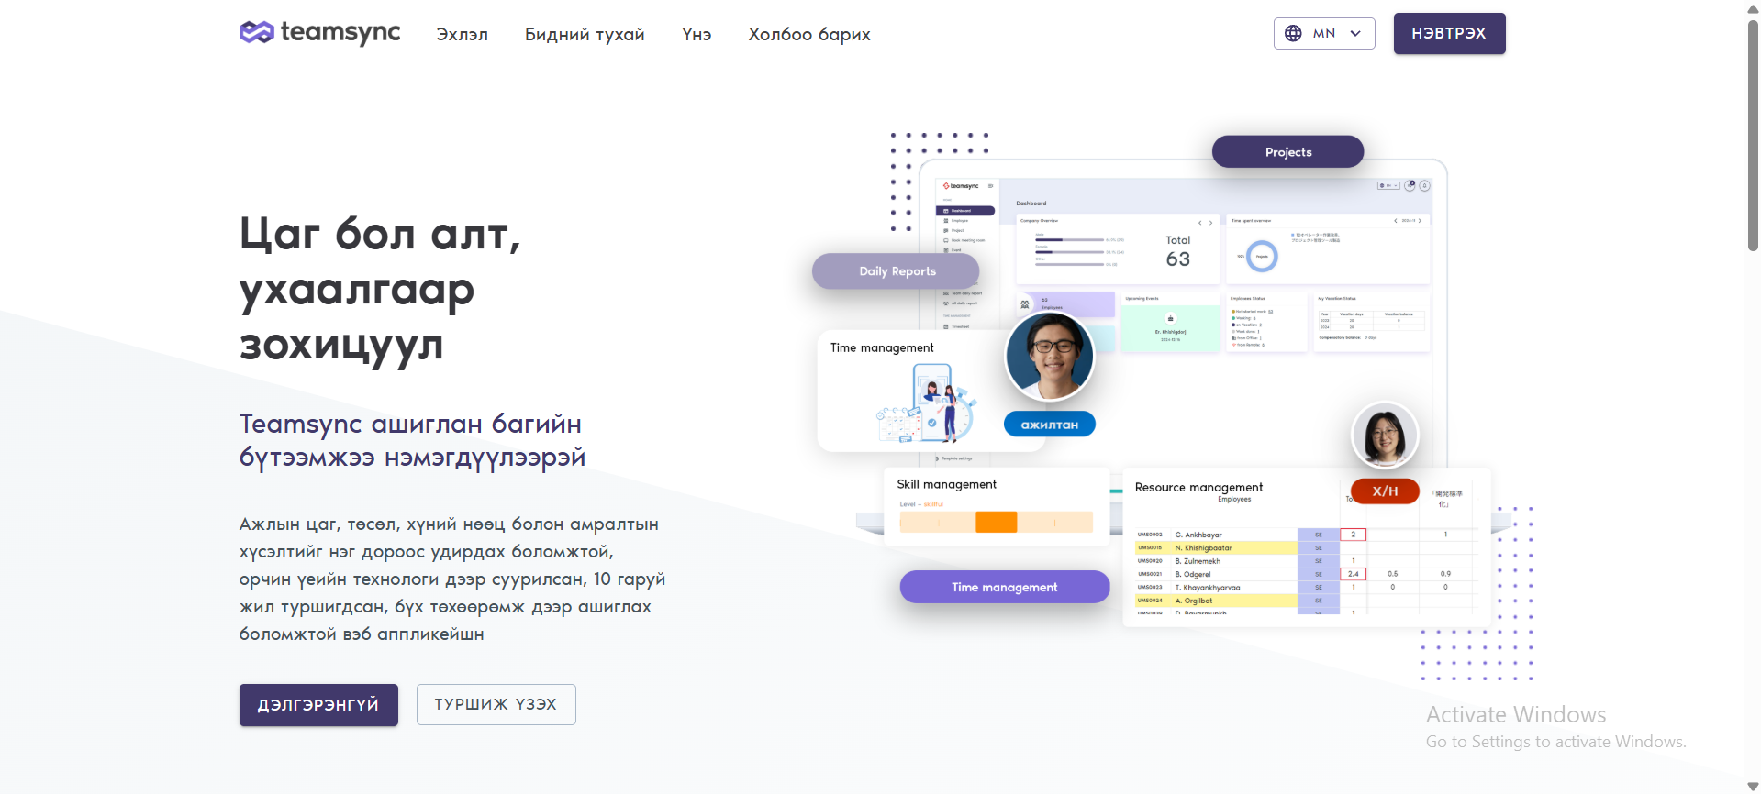
Монголын мэдээллийн технологийн салбарт байгууллагын дотоод удирдлагын цогц шийдлээр тэргүүлэгч системүүдийн нэг бол TeamSync платформ юм. Уг систем нь 10 гаруй жилийн турш тасралтгүй хөгжүүлэгдэж, дотоодын олон аж ахуйн нэгжүүдийн үйл ажиллагаанд туршигдсан бөгөөд "Цаг бол алт, ухаалгаар зохицуул" гэсэн үндсэн үзэл баримтлалтай.
Зураг 1 Нүүр хуудас

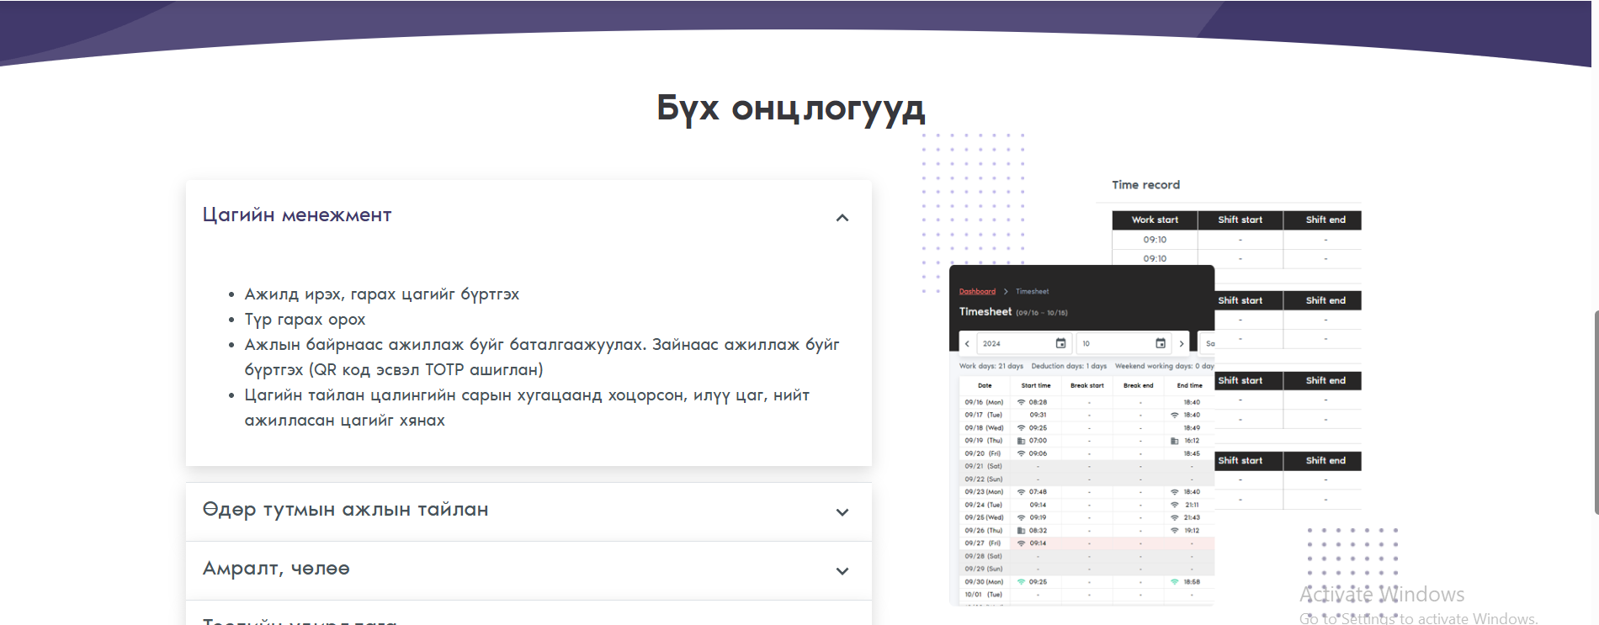

Зураг 2 Цагийн менежмент

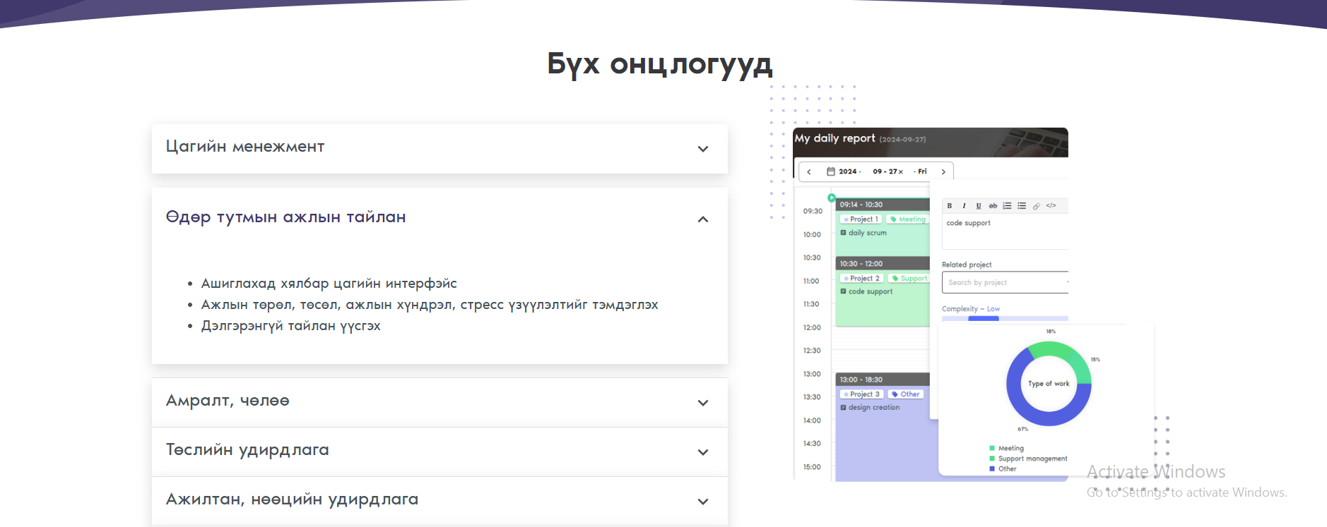

Зураг 3 Өдөр тутмын тайлан

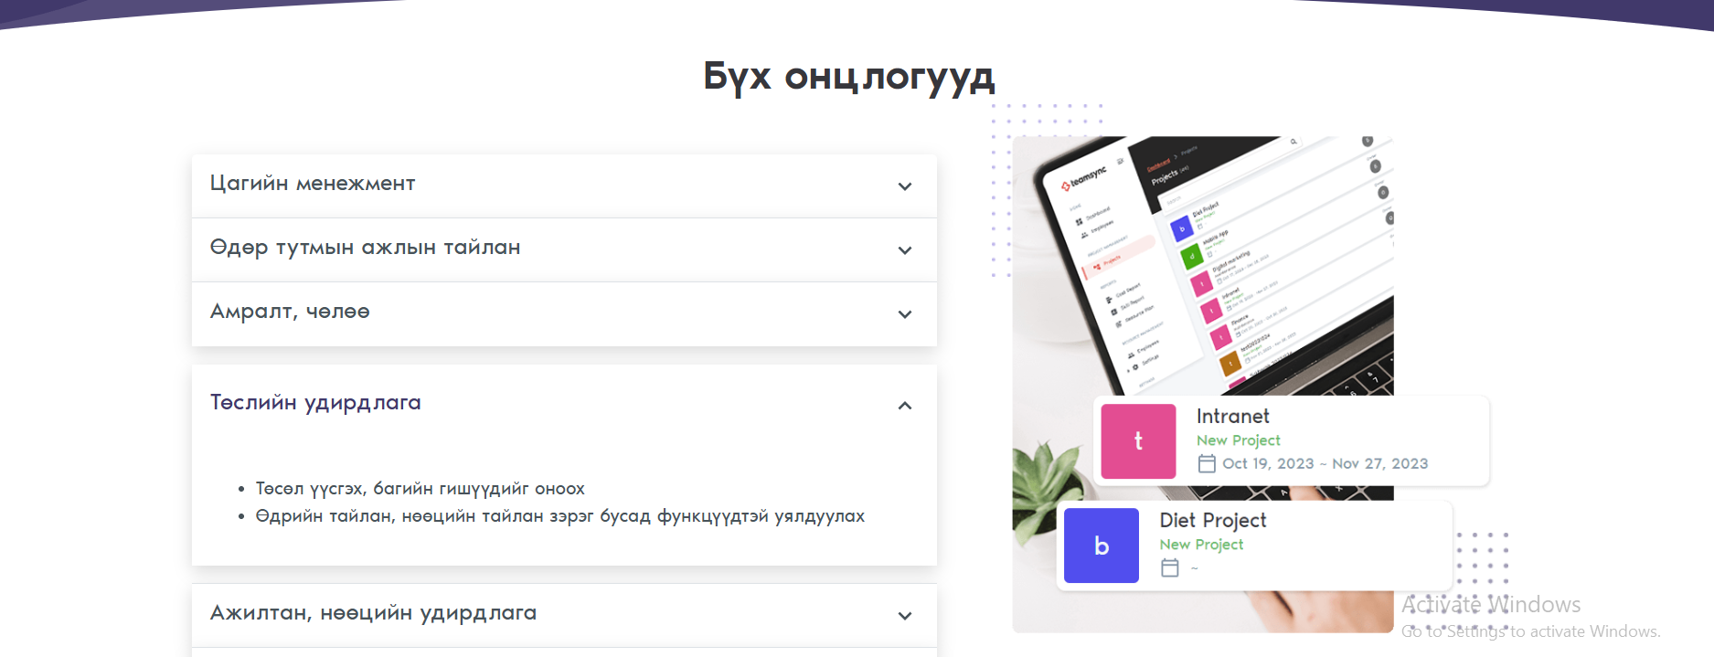
Зураг 4 Төслийн удирдлага

Хийгдэх системийн судалгаа
- Scenario
Үйл явдлын нэр | Чөлөө авах хүсэлт илгээх, баталгаажуулах (Multi-step Workflow)
Оролцогч | Ажилтан (Employee), Менежер (Manager), Хүний нөөц (HR)
Үйл явдлын урсгалууд | - Ажилтан системд нэвтэрч "Чөлөө авах" цэсийг сонгоно.  - Чөлөөний төрөл, хугацаа, тайлбарыг оруулан "Хүсэлт илгээх" товч дарна.  - Систем шууд удирдлага болох Менежерт мэдэгдэл илгээнэ.  - Менежер хүсэлтийг хянаж "Дэмжих" эсвэл "Татгалзах" шийдвэр гаргана.  - Менежер дэмжсэн тохиолдолд хүсэлт HR-д шилжинэ.  - HR хүсэлтийг эцэслэн баталгаажуулна.  - Систем ирцийн мэдээллийг автоматаар шинэчилж, Ажилтанд хариу мэдэгдэл илгээнэ.

Хүснэгт 1 Чөлөө авах хүсэлт илгээх, баталгаажуулах

Үйл явдлын нэр | Төсөл үүсгэх, даалгавар оноох (Project & Task Management)
Оролцогч | Менежер (Manager), Ажилтан (Employee)
Үйл явдлын урсгалууд | - Менежер системд нэвтэрч "Шинэ төсөл" үүсгэх товч дарна.  - Төслийн нэр, хугацаа, зорилтыг оруулан багийн гишүүдийг сонгоно.  - Төслийн хүрээнд хийгдэх тодорхой "Даалгавар" (Task) үүсгэж, Ажилтанд онооно.  - Ажилтан өөрийн дэлгэц дээр ирсэн даалгаврыг харж, ажлыг эхлүүлнэ.  - Ажилтан гүйцэтгэлийн явцыг (Status) шинэчлэх бүрд систем Менежерт мэдээлнэ.  - Даалгавар дуусахад (100%) Менежер гүйцэтгэлийг шалгаж төслийг хаана.
Хүснэгт 2 Төсөл үүсгэх, даалгавар хуваарилах

Үйл явдлын нэр | Өдөр тутмын ирц бүртгүүлэх (Attendance Check-in/out)
Оролцогч | Ажилтан (Employee), Менежер (Manager), Хүний нөөц (HR), Админ (Admin - Код үүсгэгч)
Үйл явдлын урсгалууд | - Админ системд нэвтэрч, байгууллагын дэлгэц эсвэл таблет дээр 30 секунд тутамд солигдох динамик QR код болон 6 оронтой тоог гаргана.Таалагдсан түүхэнд лайк дарна.  - Ажилтан өөрийн гар утсаар React (Vite) аппликейшнд нэвтэрнэ.  - Ажилтан "Ирц бүртгүүлэх" цэс рүү орж, аппликейшн доторх камераар дэлгэц дээрх QR кодыг уншуулна (эсвэл 6 оронтой тоог гараар оруулна).  - Систем (Django Backend) тухайн агшны код болон ажилтны оруулсан код таарч байгааг, мөн байршлыг нь баталгаажуулна.  - Код таарвал систем цаг болон байршлын мэдээллийг NeonDB-д хадгалж, "Ирц амжилттай" мэдэгдэл харуулна.  - Ажлын цаг дуусахад ажилтан ижил процессоор (QR эсвэл код ашиглан) "Явсан" (Check-out) үйлдлийг хийж, систем тухайн өдрийн нийт ажилласан цагийг тооцож хадгална.
Хүснэгт 3 Өдөр тутмын ирц бүртгүүлэх

Үйл явдлын нэр | Ажилтан шинээр үүсгэх, эрх оноох
Оролцогч | Хүний нөөц (HR), Админ (Admin)
Үйл явдлын урсгалууд | - HR системд нэвтэрч "Ажилтан нэмэх" цэс рүү орно.  - Шинэ ажилтны хувийн мэдээлэл, албан тушаал, хэлтсийг оруулж хадгална.  - Систем шинэ хэрэглэгчийн ID үүсгэнэ.  - Админ тухайн хэрэглэгчид нэвтрэх эрх (Role - Employee/Manager) оноож, түр нууц үг үүсгэнэ.  - Систем шинэ ажилтны имэйл рүү нэвтрэх мэдээллийг автоматаар илгээнэ.
Хүснэгт 4 Ажилтан шинээр үүсгэх эрх оноох

Use case
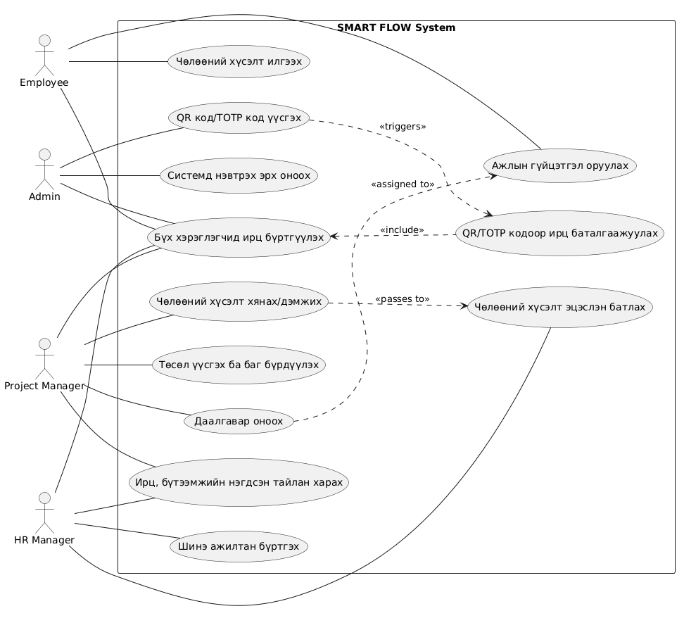
Зураг 5 Use Case

- Хэрэглэгчийн функциональ шаардлага
Энэ нь систем "юу хийж чадах вэ" гэдгийг тодорхойлно.
- Админ (Admin) болон Хүний нөөц (HR)
  - Хэрэглэгчийн удирдлага: Шинэ ажилтан бүртгэх, тэдэнд системд нэвтрэх эрх (Role-based access) оноох, мэдээллийг засах, устгах.
  - Ирцийн нэгдсэн хяналт: Байгууллагын нийт ажилчдын ирцийн мэдээллийг харах, тайлан татаж авах.
  - Хүсэлт баталгаажуулалт: Менежерийн дэмжсэн чөлөөний хүсэлтийг эцэслэн баталгаажуулах эсвэл цуцлах.
  - Аюулгүй байдлын код: Ирц бүртгэлд зориулсан 30 секунд тутамд солигдох динамик QR болон TOTP код үүсгэх.
- Менежер (Manager)
  - Төслийн зохион байгуулалт: Шинэ төсөл үүсгэх, багийн гишүүдийг томилох, даалгавар хуваарилах.
  - Гүйцэтгэлийн хяналт: Хариуцсан төслийн явцыг бодит хугацаанд хянах, ажилчдын өдөр тутмын тайлантай танилцах.
  - Анхан шатны зөвшөөрөл: Ажилчдаас ирсэн чөлөөний хүсэлтийг хянаж, HR руу дамжуулах.
- Ажилтан (Employee)
  - Ухаалаг ирц бүртгэл: Системийн үүсгэсэн QR кодыг уншуулж эсвэл 6 оронтой тоог оруулж ирцээ бүртгүүлэх.
  - Хүсэлт илгээх: Чөлөө болон амралтын хүсэлтийг шалтгааны хамт системээр дамжуулан илгээх.
  - Ажлын тайлан: Өөрт оноогдсон даалгаврын гүйцэтгэлийн явцыг шинэчлэх, өдрийн тайлан оруулах.
- Хэрэглэгчийн функциональ бус шаардлага
Энэ нь системийн чанарын үзүүлэлтүүдийг тодорхойлно.
- Хэрэглэхэд хялбар байдал (Usability): React + Vite ашиглан бүтээсэн интерфейс нь ойлгомжтой, Responsive (бүх төрлийн дэлгэцэнд зохицдог) бөгөөд хэрэглэгч сургалтгүйгээр ашиглах боломжтой байна.
- Найдвартай байдал (Reliability): NeonDB (PostgreSQL) ашиглан өгөгдлийн бүрэн бүтэн байдлыг хангах. Систем нь 24/7 тасралтгүй ажиллах ба өгөгдөл алдагдахаас сэргийлсэн нөөц хуулбартай байна.
- Нууцлал ба аюулгүй байдал (Security): Хэрэглэгчийн нууц үгүүд Django-ийн шифрлэлтийн алгоритмаар хамгаалагдана. Зөвхөн эрх бүхий хэрэглэгч өөрийн түвшний датад хандана (Role-based access control).
- Хурд, ажиллагаа (Performance): Django REST Framework-ийн оновчлолын тусламжтайгаар систем нь 100-аас дээш хэрэглэгч нэгэн зэрэг хандахад гацалтгүй, хурдан хариу үйлдэл үзүүлнэ.
- Өргөжөх боломж (Scalability): Системийн архитектур нь ирээдүйд шинэ функцүүд болон нэмэлт хэрэглэгчид нэмэхэд кодын бүтцэд өөрчлөлт оруулахгүйгээр өргөжих боломжтой байна.

Архитектурын сонголт :
Python

Зураг 6 Python

Python бол энгийн, уншихад хялбар, олон талт байдгаараа алдартай, түгээмэл, өндөр түвшний, ерөнхий зориулалттай програмчлалын хэл юм. Үүнийг Guido van Rossum бүтээсэн бөгөөд анх 1991 онд гаргасан.

Сурахад хялбар: Python нь код унших чадварыг онцолсон цэвэр бөгөөд ойлгомжтой синтакстай. Түүний синтакс дүрмүүд нь зөн совинтой, сурахад хялбар байхаар бүтээгдсэн бөгөөд энэ нь эхлэгч болон туршлагатай программистуудын хувьд маш сайн сонголт болдог.

Тайлбарласан хэл: Python бол орчуулагч хэл бөгөөд эх кодыг орчуулагч шууд гүйцэтгэх бөгөөд тусдаа эмхэтгэл хийх шаардлагагүй болно. Энэ нь хөгжүүлэлт, туршилтын үйл явцыг илүү хурдан бөгөөд интерактив болгодог.
Cross-Platform: Python нь платформ хоорондын хэл бөгөөд Python код нь Windows, macOS, Linux зэрэг янз бүрийн үйлдлийн системүүд дээр ямар ч өөрчлөлт оруулах шаардлагагүйгээр ажиллах боломжтой гэсэн үг юм.

Динамикаар бичсэн: Python нь динамикаар бичигдсэн хэл бөгөөд хувьсагчийн өгөгдлийн төрлийг тодорхой зарлах шаардлагагүй гэсэн үг юм. Орчуулагч нь хувьсагчид өгсөн утгад үндэслэн өгөгдлийн төрлийг автоматаар гаргадаг.
Нээлттэй эх сурвалж ба нийгэмлэг: Python бол өргөн, идэвхтэй нийгэмлэгтэй нээлттэй эх хэл юм. Энэхүү нийгэмлэг нь хэлний хөгжилд хувь нэмрээ оруулж, номын сан, хүрээг бий болгож, хэрэглэгчдэд дэмжлэг, нөөцөөр хангадаг.

Номын сан ба хүрээ: Python нь файл боловсруулах, сүлжээ, математик гэх мэт төрөл бүрийн даалгаварт зориулсан өргөн хүрээний модулиудаар хангадаг өргөн уудам, иж бүрэн стандарт номын сантай. Нэмж дурдахад вэб хөгжүүлэлт (Django, Flask), өгөгдөлд дүн шинжилгээ хийх (NumPy, Pandas), машин сургалт (TensorFlow, scikit-learn) гэх мэт тодорхой домэйнуудад зориулсан гуравдагч талын номын сан, хүрээнүүдийн баялаг экосистем байдаг.

Хэрэглээ: Python нь вэб хөгжүүлэлт, өгөгдлийн шинжилгээ, машин сургалт, автоматжуулалт, шинжлэх ухааны тооцоолол, тоглоом хөгжүүлэлт гэх мэт төрөл бүрийн салбарт өргөн хэрэглэгддэг. Түүний олон талт байдал, ашиглахад хялбар байдал нь үүнийг мэргэжлийн хүмүүс болон хоббичдын дунд түгээмэл сонголт болгодог.

Embedding болон Extending: Python-ийг бусад програмуудад суулгаж болох бөгөөд энэ нь Python кодыг өөр програмчлалын орчинд ашиглах боломжийг танд олгоно. Нэмж дурдахад Python-ийг C эсвэл C++ гэх мэт өөр хэл дээр бичигдсэн модулиудаар өргөтгөх боломжтой бөгөөд энэ нь танд одоо байгаа номын санг ашиглах, кодын гүйцэтгэлийн чухал хэсгүүдийг оновчтой болгох боломжийг олгоно.

Python-ийн энгийн, уншигдахуйц, өргөн уудам номын сангийн экосистем нь түүнийг жижиг скриптээс эхлээд том хэмжээний аж ахуйн нэгжийн систем хүртэл өргөн хүрээний хэрэглээнд тохиромжтой хүчирхэг, олон талт хэл болгодог.

Django
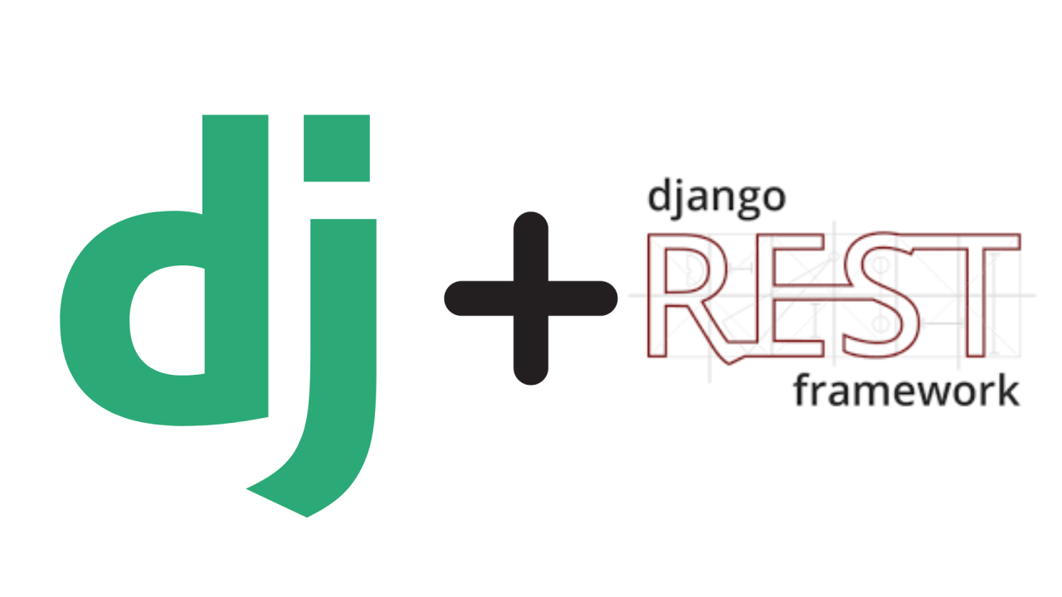
Зураг 7 Django
Django бол Python-д суурилсан чөлөөт, нээлттэй эх сурвалж бүхий вэб хүрээ бөгөөд Model-Template-View (MTV) архитектурын хэв загварыг дагаж мөрддөг. Үүнийг Django Software Foundation (DSF) хариуцдаг бөгөөд DSF нь 501(c)(3) ашгийн бус байгууллага юм.
Django-ийн гол зорилго нь мэдээллийн баазад суурилсан төвөгтэй вэбсайтуудыг хурдан бөгөөд хялбар хөгжүүлэх явдал юм. Хүрээ нь бүрэлдэхүүн хэсгүүдийн дахин ашиглах боломжтой байдал, "залгагдах чадвар", код багатай, хурдан хөгжүүлэлт, өөрийгөө давтахгүй байх (DRY) зарчмыг онцолдог. Django-д Python нь тохиргоо, файл, өгөгдлийн загвар (models), харагдах байдал (views, templates) гээд бүхий л хэсэгт ашиглагддаг.
Мөн Django нь админ самбар (Admin interface)-ыг автомат үүсгэж, интерактив байдлаар өгөгдлийг унших, шинэчлэх, нэмэх, устгах боломжийг олгодог.
Динамик вэб API-уудыг бүтээхэд Django REST Framework (DRF) нь Django-гийн хүчийг улам өргөжүүлдэг. DRF нь RESTful API хөгжүүлэлтийг хялбаршуулж, сериализаци, аутентикаци, permissions, filtering зэрэг олон шаардлагыг стандарт аргаар шийддэг. Үүний тусламжтайгаар таны вэбсайт эсвэл мобайл апп JSON ба XML форматаар өгөгдөл дамжуулах боломжтой болж, frontend болон бусад системтэй хялбар холбогддог.
Django болон Django REST Framework-ийг ашигласан зарим алдартай вэбсайтуудад PBS, Instagram, Mozilla, The Washington Times, Disqus, Bitbucket, Nextdoor зэрэг багтдаг.

React Vita

Зураг 8 React vita

React нь хэрэглэгчийн интерфейс (UI) бүтээхэд зориулагдсан, нээлттэй эхийн JavaScript номын сан юм. Харин Vite нь орчин үеийн вэб хөгжүүлэлтийн хамгийн хурдан "Build Tool" буюу хөгжүүлэлтийн орчин юм. SMART FLOW системийн хэрэглэгчтэй харилцах хэсгийг энэхүү технологийн хослол дээр суурилан хөгжүүлсэн.

Онцлог давуу талууд:
- Хурд (Vite Performance): Vite нь Native ESM болон Esbuild-ийг ашигладаг тул уламжлалт хэрэгслүүдээс (CRA) 10-20 дахин хурдан ачаалдаг. Энэ нь хөгжүүлэлтийн явцад кодын өөрчлөлтийг хөтөч дээр шууд харах (Hot Module Replacement) боломжийг олгоно.
- Компонент суурьтай бүтэц: React нь вэб хуудсыг дахин ашиглагдах боломжтой жижиг хэсгүүдэд (Components) хуваадаг. Энэ нь цаг бүртгэлийн хүснэгт, төслийн график зэрэг интерактив элементүүдийг зохион байгуулахад маш тохиромжтой.
- Виртуал DOM: Хуудсанд зөвхөн өөрчлөлт орсон хэсгийг дахин ачаалснаар системийн ажиллагааг маш хурдан бөгөөд хөнгөн болгодог.
- Responsive Design: Vite-ийн тусламжтайгаар бүх төрлийн дэлгэцэнд зориулсан (Гар утас, Таблет, Компьютер) загварчлалыг оновчтой бэлтгэх боломжтой.


Neondb (Serverless PostgreSQL)

Зураг 9 NeonDB

NeonDB нь үүлэн технологид суурилсан (cloud-native), PostgreSQL-ийн архитектурыг шинэ түвшинд гаргасан "Serverless" өгөгдлийн сангийн удирдлагын систем юм. Энэ нь PostgreSQL-ийн бат бөх байдлыг үүлэн тооцооллын уян хатан чанартай нэгтгэж өгсөн.

NeonDB нь PostgreSQL-ийн хадгалах болон тооцоолох түвшинг тусад нь салгах зорилгоор 2022 онд нээлттэй эхийн төсөл болон эхэлсэн.

Онцлог давуу талууд:
- Storage and Compute Separation: Өгөгдөл хадгалалт болон тооцоолох хүчин чадлыг тусад нь салгасан тул систем ачааллаас хамааран өөрөө автоматаар томорч, жижгэрдэг (Autoscaling).
- Database Branching: Хөгжүүлэгчид үндсэн өгөгдлийн сандаа нөлөөлөхгүйгээр датаны хуулбар (Branch) үүсгэж, шинэ функцүүдийг турших боломжтой. Энэ нь SMART FLOW системийн найдвартай байдлыг хангах гол технологи юм.
- Point-in-Time Recovery (PITR): Өгөгдлийн санг ямар ч үеийн цаг хугацааны төлөв рүү буцаан сэргээх боломжтой тул өгөгдөл алдагдах эрсдэлийг тэг болгодог.
- Bottomless Storage: Үүлэн орчинд суурилсан тул хадгалах багтаамж хязгааргүй бөгөөд зөвхөн ашигласан хэмжээгээрээ төлбөр тооцогдох (Pay-as-you-go) зарчимтай.

Дижитал шилжилт хийж буй байгууллагууд, SaaS платформууд, хурдан хугацаанд өргөжих шаардлагатай стартап төслүүдэд ашиглахад хамгийн тохиромжтой. PostgreSQL-ийн бүрэн стандарттай нийцдэг тул SQL-ийн бүх давуу талыг ашиглахын зэрэгцээ орчин үеийн дэд бүтцийн давуу талыг олгодог.

Программчлалын нэмэлт судалгаа
(энэ хэсэгт тухайн системийг хөгжүүлэхийн тулд нэмэлт программчлалын технологи судалсан бол тусгана. Хичээлүүд дээр огт орж байгаагүй технологи судалсан л бол оруулна, тийм судалгаа хийх шаардлагагүй системийн хувьд орхиж болно)

2. ХОЁР. Төслийн хэсэг

2.1. Өгөгдлийн сангийн зохиомж
Өгөгдлийн сан нь хоорондоо логик холбоо бүхий өгөгдлүүдийн цогц юм.

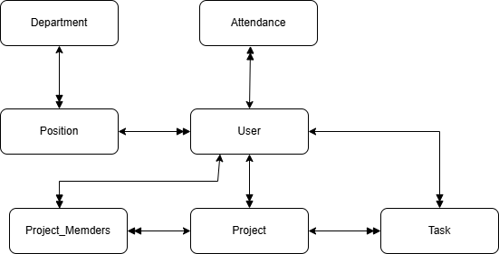
Объектын холбоос диаграмм /ОХД/
Зураг 10 Объект холбоос диаграмм

Өгөгдлийн ерөнхий схем /ӨЕС/

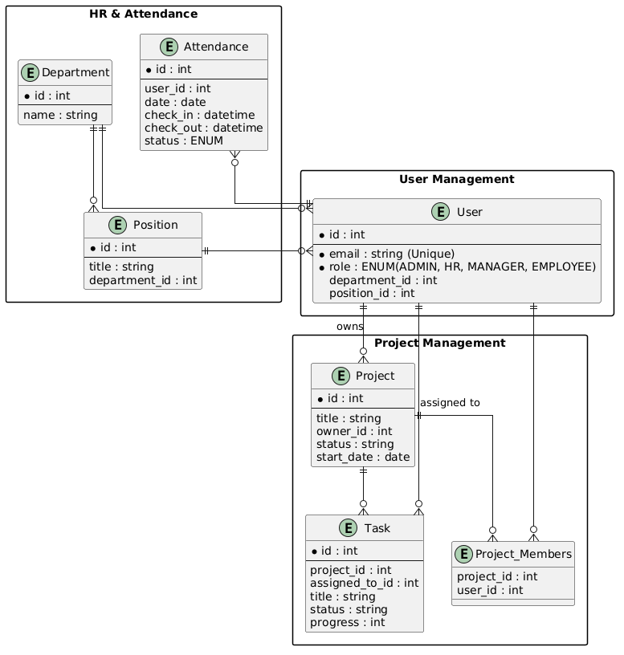
Зураг 11 Өгөгдлийн ерөнхий схем

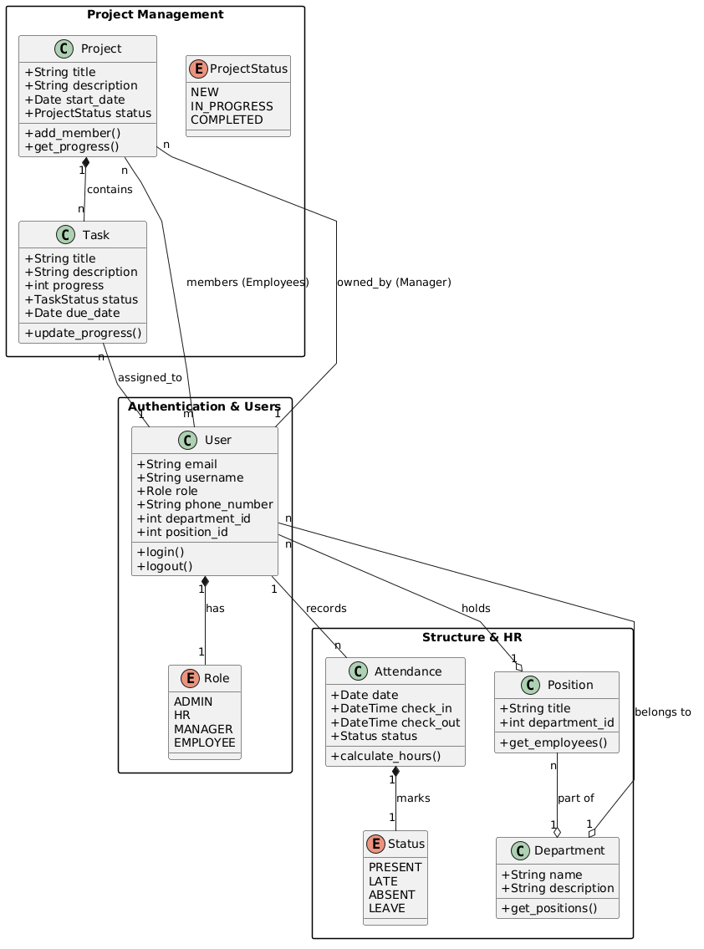
2.2. Class диаграмм

Зураг 12 Class диаграмм

2.3. Sequence диаграммм
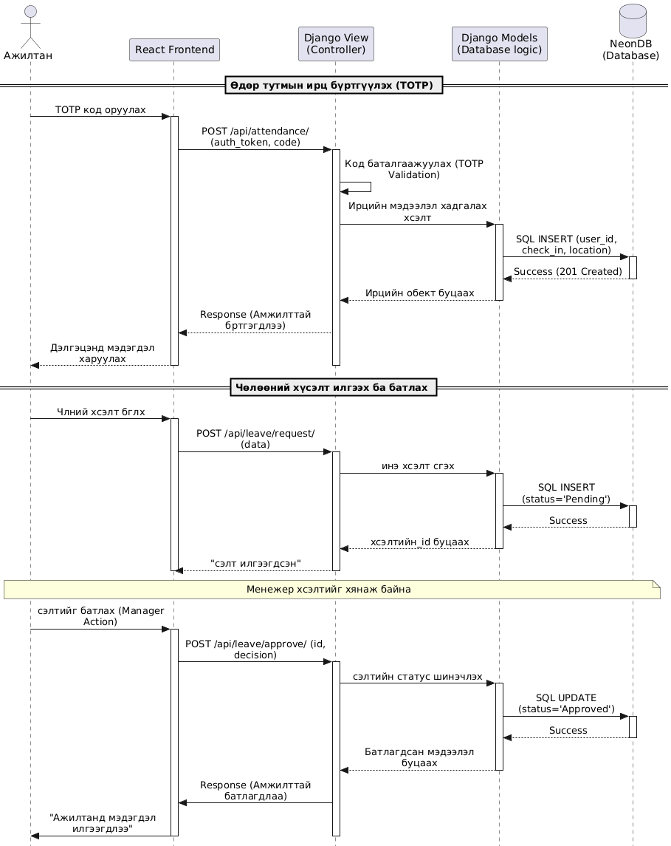
Зураг 13 Sequence диаграмм

State chart диаграммм
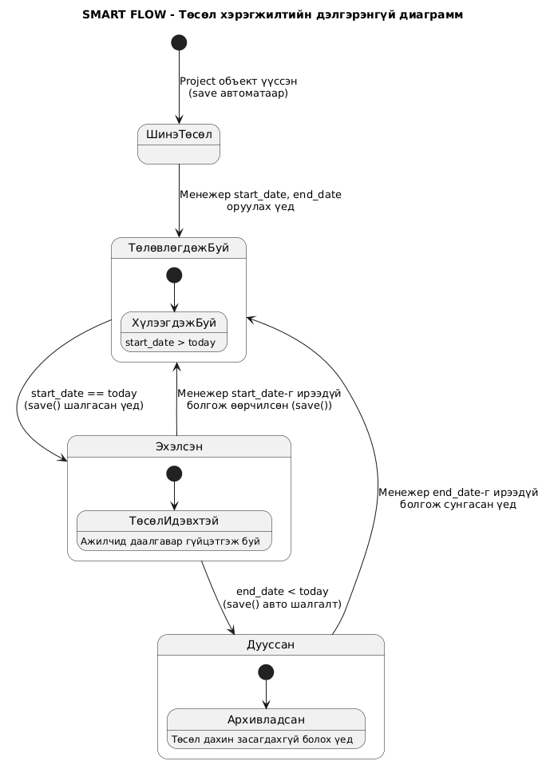
Зураг 14 State Chart диаграмм

Activity диаграмм
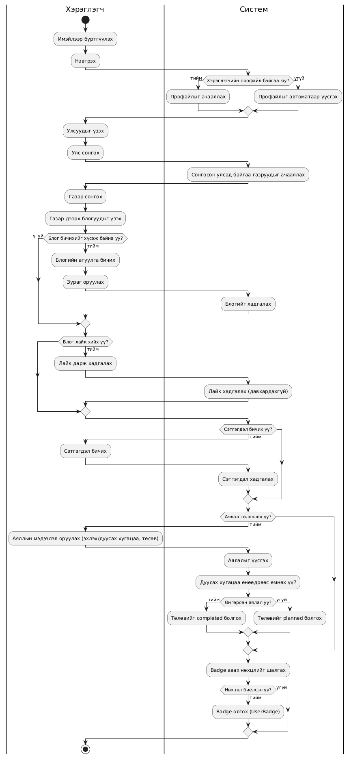
Зураг 15 Activity диаграмм

Collebration диаграмм
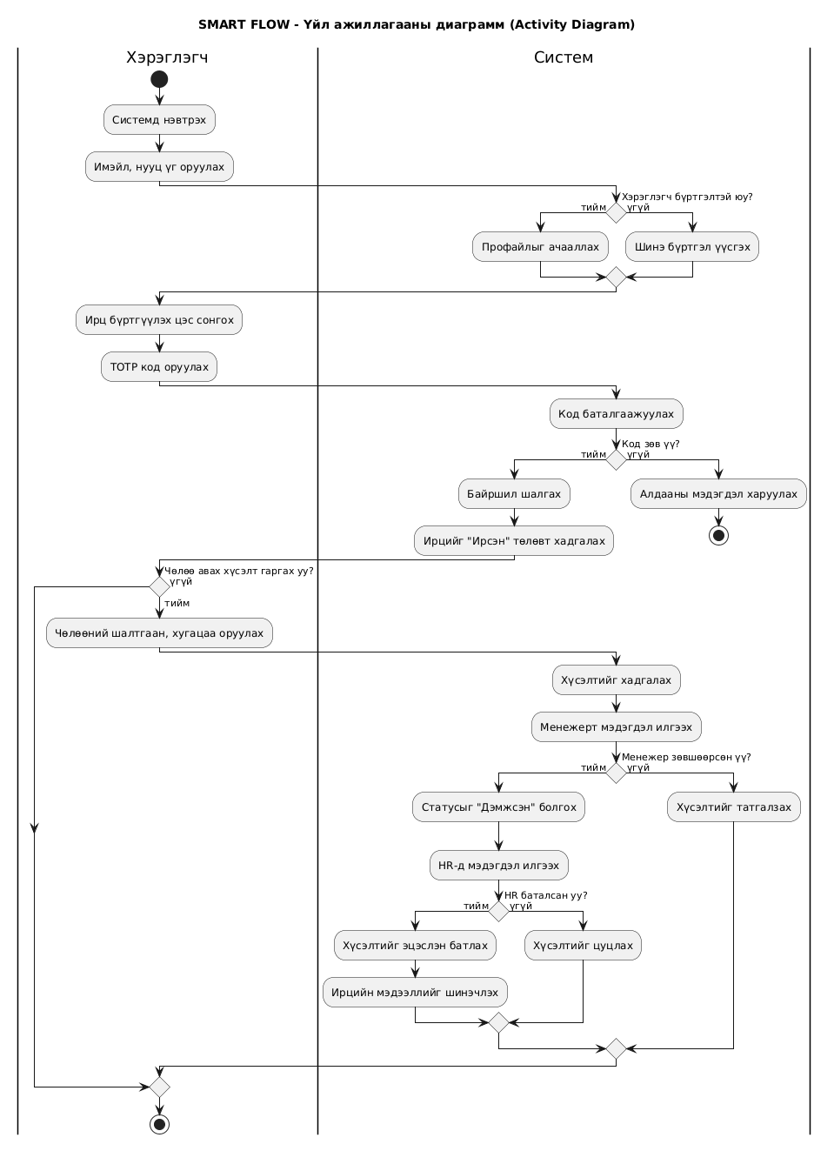
Зураг 16 Collebration диаграмм

Component диаграмм
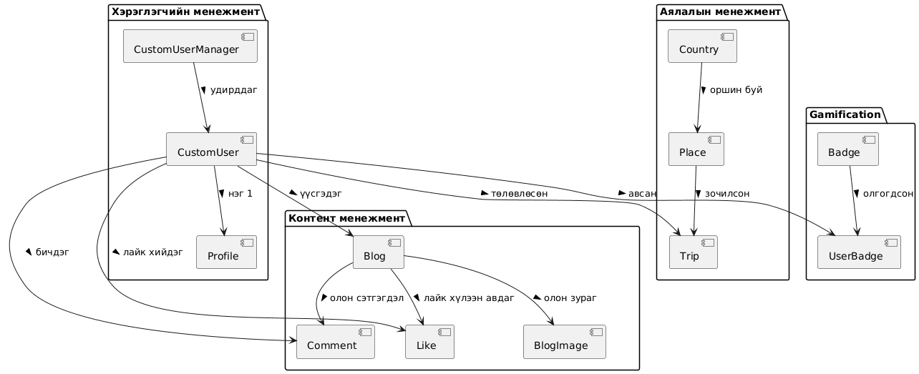
Зураг 17 Component диаграмм

Deployment диаграмм
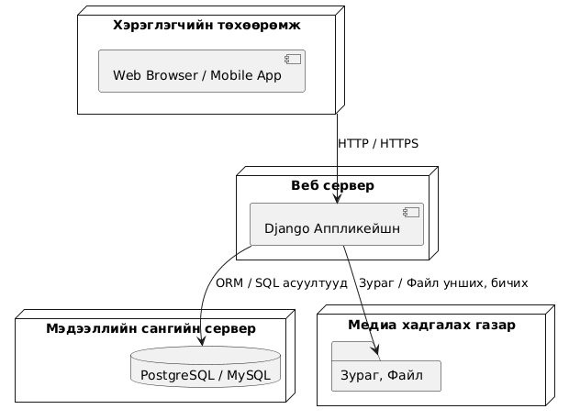
Зураг 18 Deployment диаграмм

Network диаграмм
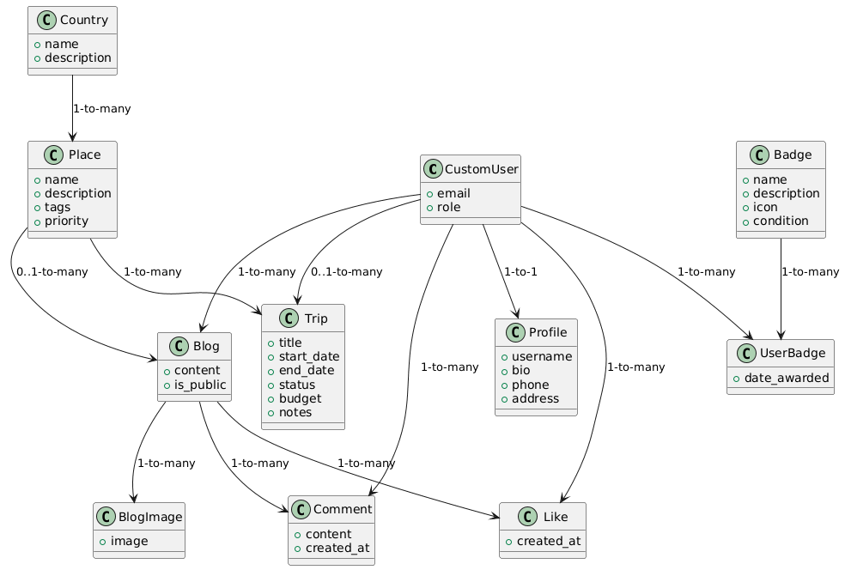
Зураг 19 Network диаграмм

Дэлгэцийн зохиомж:
Хэрэглэгч өөрийн бүртгэлтэй имэйл нууц үгээрээ нэвтэрнэ.
Зураг 20 Login хуудас
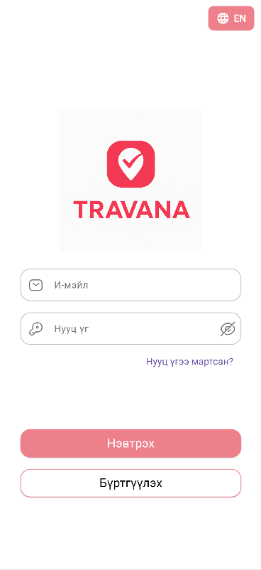

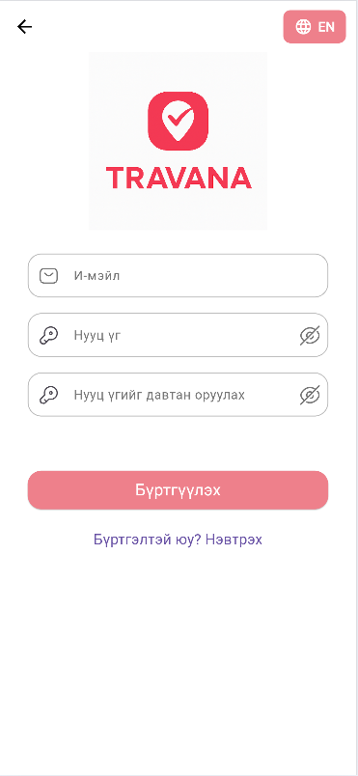
Хэрэглэгч өөрийн имэйл нууц үгээ оруулан бүртгүүлнэ.
Зураг 21 Register хуудас

Хэрэглэгчдийн оруулсан Public тохиргоотой блог ууд харагдана.
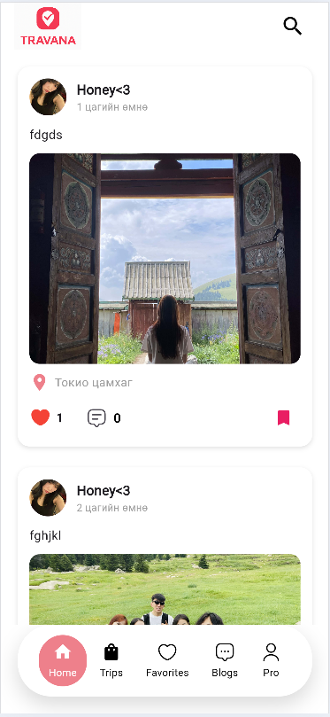
Зураг 22 Home хуудас

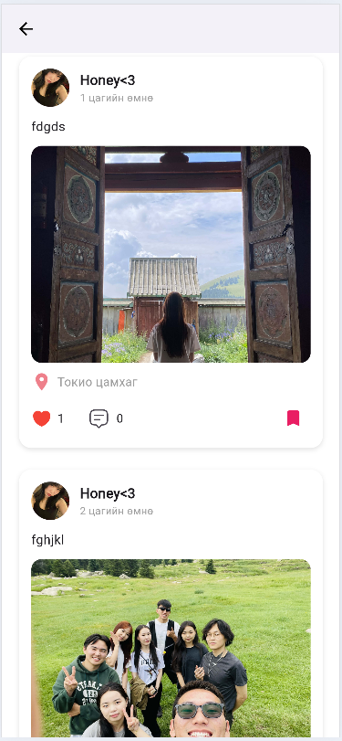
Бусад хэрэглэгчийн profile хуудас болон блог ууд харагдана.
Зураг 23 User profile хуудас

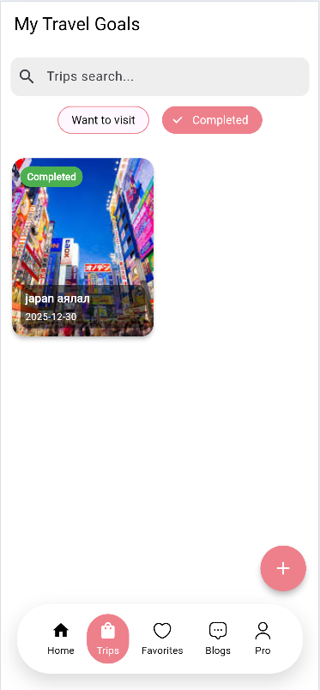
Хэрэглэгчийн аяллын зорилгын жагсаалт харагдана.
Зураг 24 Travel Goal хуудас

Хэрэглэгч аяллын зорилгоо нэмнэ.
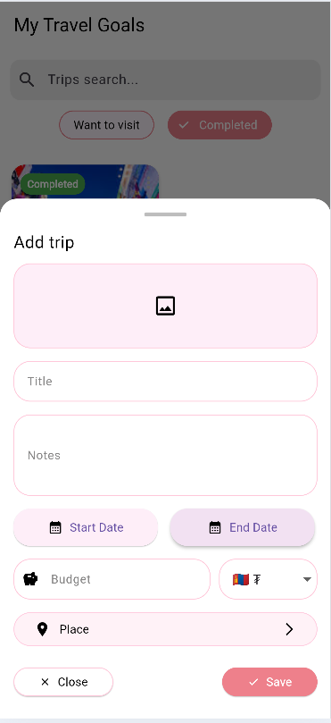
Зураг 25 Add trip хуудас

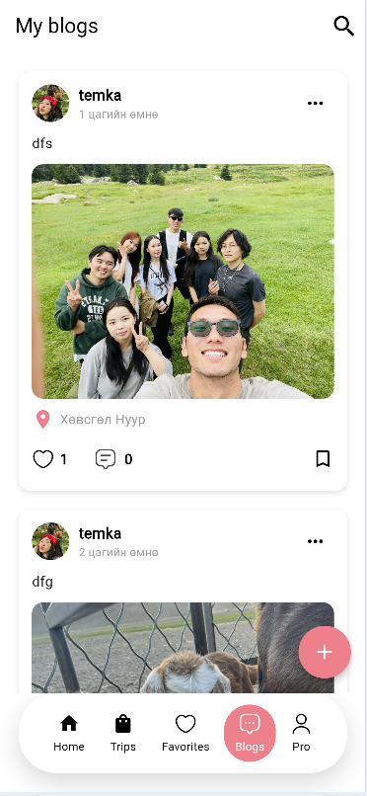
Хэрэглэгчийн өөрийн блог харагдана.
Зураг 26 My blog хуудас

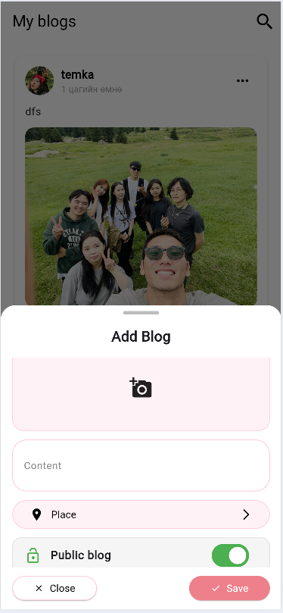
Хэрэглэгч блог нэмнэ.
Зураг 27 Add Blog хуудас

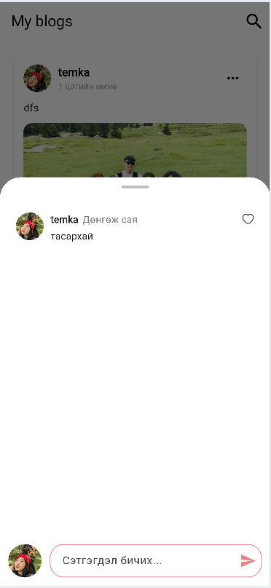
Хэрэглэгч коммент үлдээнэ.
Зураг 28 Коммент хуудас


Хэрэглэгч хайлт хийнэ.
Зураг 29 Хайлтын хуудас

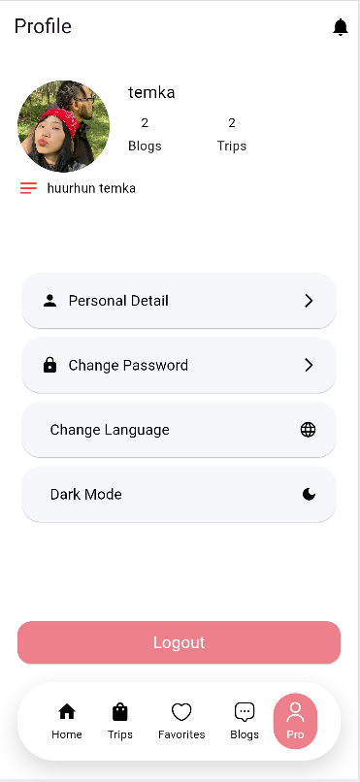
Хэрэглэгчийн профайл болон тохиргооны хэсэг харагдана.
Зураг 30 Профайл хуудас

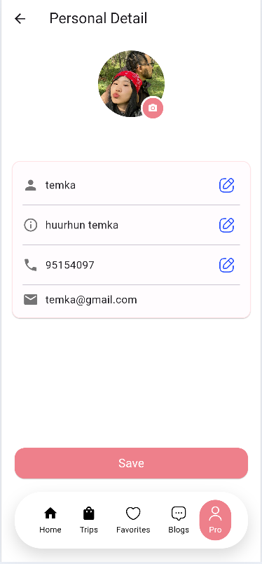
Хэрэглэгчийн хувийн дэлгэрэнгүй мэдээлэл харагдана.
Зураг 31 Personal Detail хуудас

ДҮГНЭЛТ
- Судалгааны ажилд тулгуурлан TRAVANA аппликейшнийг хөгжүүлэх явцад аяллын туршлагаа хадгалах, удирдах, бусадтай хуваалцах боломжийг хэрэглэгчдэд олгох зорилгод хүрсэн.
- Аппликейшн нь хэрэглэгчдэд өөрийн аяллын bucket list үүсгэх, хадгалах, ангилах, засварлах, устгах боломжийг бүрдүүлсэн бөгөөд аяллын мэдээллийг календарь, сануулгатай хослуулан удирдах үйлдлийг хэрэгжүүлсэн.
- Админ хэрэглэгчийн хувьд хэрэглэгчдийн мэдээлэл, нийтлэл, сэтгэгдлийг удирдах, зохисгүй контентыг хянах, устгах үйлдэл амжилттай хэрэгжсэн.
- Судалгааны явцад гарсан хүндрэлүүдэд өгөгдлийн аюулгүй байдал, мобайл болон веб орчны нийцтэй байдал зэрэг асуудлууд багтаж байсан ч PostgreSQL болон Flutter технологийн шийдлүүдээр амжилттай шийдвэрлэсэн.
- Судалгааны хүрээнд энэхүү систем нь хэрэглэгчдэд аяллын тэмдэглэлээ хялбар хадгалах, статистик мэдээлэл болон газрын зураг дээр харах, бусадтай хуваалцах боломжийг олгосон нь гол үр дүн болсон.
- Цаашид интерактив функц, GPS замын хяналт, мультимедиа дэмжлэг зэрэг нэмэлт боломжуудыг хөгжүүлж системийг баяжуулах боломжтой.
- Судалгааны хязгаарлалт нь зарим хэрэглэгчийн аяллын мэдээлэл интернэтгүй орчинд хязгаарлагддаг, зарим төхөөрөмж дээр интерфейсийн жижиг нийцдэггүй байдал зэрэгтэй холбоотой байсан.

АШИГЛАСАН НОМ ЗҮЙ
Судалгааны ажлын төгсгөлд эшлэл татсан ном, зохиолын нэрсийг тавих ба өгүүлэлд эш татсан дарааллаар нь дугаарлана. Нэрсийг Times New Roman фонд дээр 12pt үсгийн өндөртэйгөөр дараах хэлбэрээр бичнэ. Ашигласан материалын жагсаалтыг APA (The Association outlines the style in the Publication manual of the American Psychological Association) стандартын дагуу бичнэ. Иш татаагүй эх үүсвэрийг ашигласан материалын жагсаалтад тусгахгүй. Ашигласан материалын жагсаалтыг монгол хэл дээр болон гадаад хэл дээр бичигдсэнээр ангилан цагаан толгойн үсгийн дарааллаар бичнэ.

- Ванчигсүрэн, Д. (1996). Шавь төвтэй сургалтын онол, аргазүй. Олон улсын эрдэм шинжилгээний хурал. Улаанбаатар хот: Монгол.
- Jamyansuren, S. (2015). Business methodolgy. Ulaanbaatar: Press Lord LLC.
- Бэгз, Н., Нямдаваа, Ё. (1995). Монголын боловсролын түүхийн унших бичиг. Улаанбаатар хот: Монгол. 77х
- Мандах Их Сургууль, (2017). Эрдэм шинжилгээ, судалгааны ажлын стандарт:
1.9 Судалгааны ажил, Улаанбаатар хот. Монгол. 9х

ХАВСРАЛТ 1 НЭРИЙГ БИЧНЭ ҮҮ
Судалгааны ажлын үндсэн хэсэгт оруулах шаардлагагүй нэмэлт материалыг Хавсралт 1, Хавсралт 2 гэх мэтчилэн дугаарлан бичнэ. Гэхдээ үндсэн бичвэрт заавал хавсаргасан талаар тайлбар бичнэ.

хАВСРАЛТ 2 НЭРИЙГ БИЧНЭ ҮҮ

